**2020年寒假学生离留校登记说明**

**登记人员：**全体在校生

**登记时间：**12月19日（周四）至**12月25日（下周三）17:00，**期间可以修改已提交的信息并再次保存。

**登记平台：**厦门大学嘉庚学院学工平台<http://ijg.xujc.com/login>

**平台登陆方式：**

电脑端登陆：推荐使用谷歌、搜狗浏览器登录网址，或360浏览器的极速模式（不是360极速浏览器），微软Windows的自带浏览器访问可能会导致部分功能无法使用。

手机端登陆：使用手机浏览器访问以上网址；或关注“厦门大学嘉庚学院学工部”微信公众号（XUJC_XGB），点击下方菜单：学生服务—寒假离校留校登记。

**账号：学号 默认密码：身份证后六位（“X”请用大写），登录后请密码，此前已经修改过平台密码的请使用修改后的密码。**

登录后可见如下页面，点击红框中的**“2020年寒假离留校登记”**应用程序，页面跳转后点击“我的表单”，填报本次离校、留校登记信息，填写完成后点击“保存”即可。

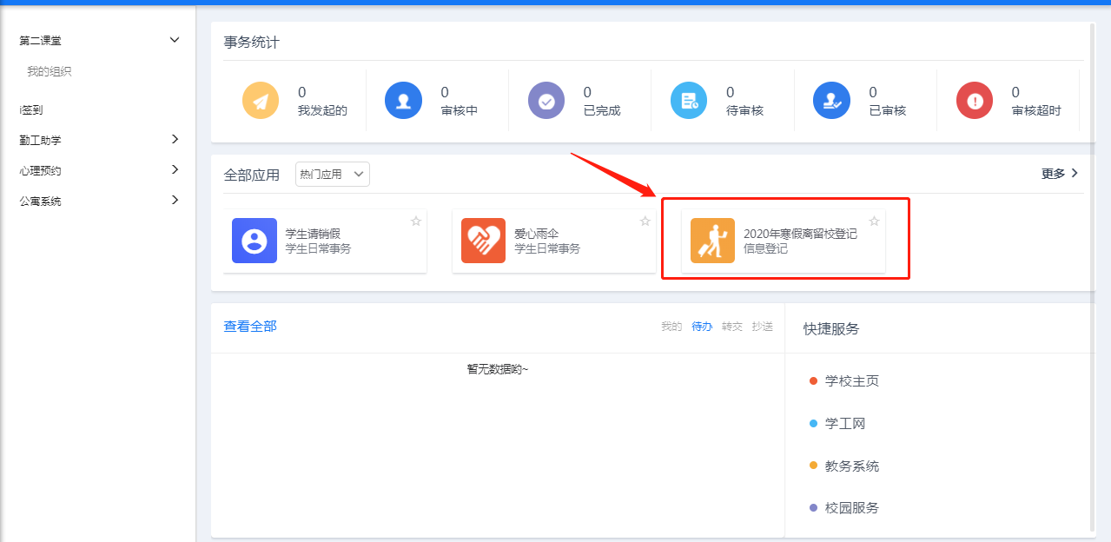

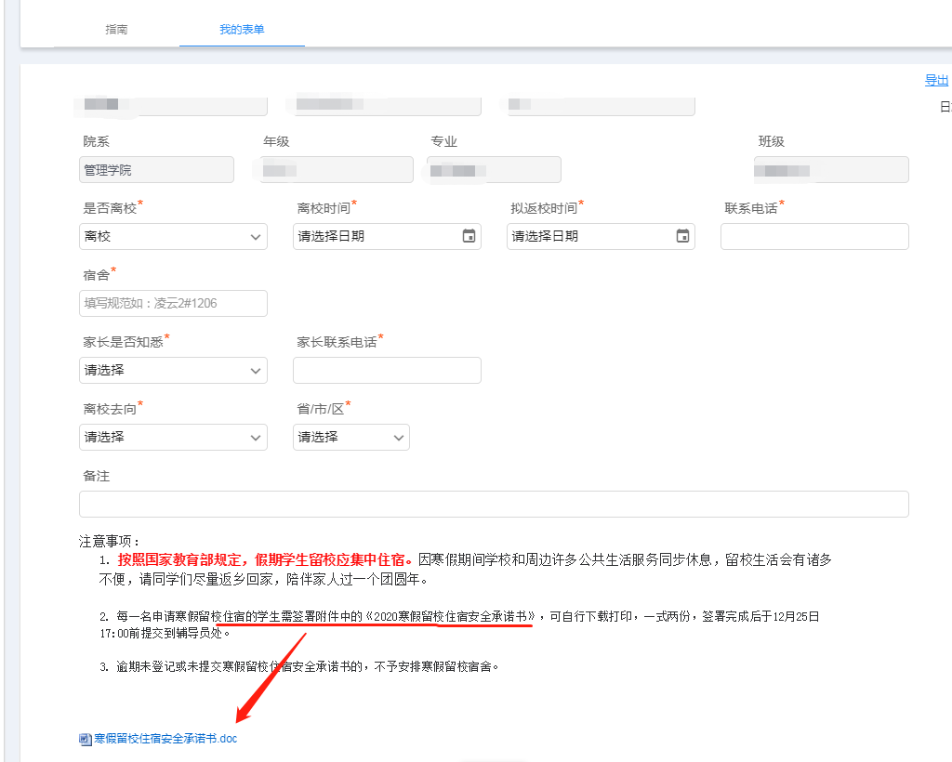

**注意事项：**

1. **按照国家教育部规定，假期学生留校应集中住宿。**因寒假期间学校和周边许多公共生活服务同步休息，留校生活会有诸多不便，请同学们尽量返乡回家，陪伴家人过一个团圆年。
2. 每一名申请寒假留校住宿的学生需签署附件中的《寒假留校住宿安全承诺书》，可自行下载打印，一式两份，签署完成后于12月25日(下周三)17:00前提交到辅导员处。
3. 逾期未登记或未提交寒假留校住宿安全承诺书的，不予安排寒假留校宿舍。